实验二 JSP内置对象
一、实验目的
进一步掌握使用request对象和out对象。
学习使用response、application对象和session对象。
二、实验要求

实现一个登录程序。本次实验需要编写3个JSP文件login.jsp，welcome.jsp和content.jsp。
功能1：
在下图所示的login.jsp窗口中输入用户名、密码，点击“提交”按钮，实现登录。
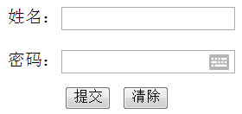

功能2：
由welcome.jsp判断用户的用户名和密码是否正确。本次实验约定：用户名：admin，密码：abc。如果用户名或密码不正确，则返回登录页面，如下图welcome.jsp所示。使用Response对象实现这个功能。
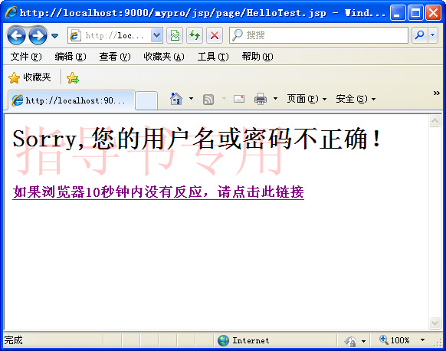

如果登录的用户名、密码正确，则显示下面的content.jsp页面。

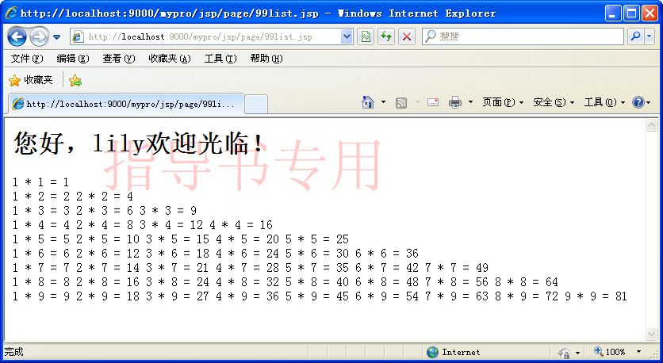

一些关键代码：
- 实现数据提交，需要将被提交的数据和具有提交功能的type=”submit”按钮封装到<form></form>标签中，并指定其action属性为接收提交信息的目的地
- 使用request.getParameter(“参数名”)来获取请求参数。对于welcome.jsp，可以利用该方法获取login.jsp提交上来的用户名和密码。
- 使用response对象的setHeader()方法实现浏览器自动跳转。
方法原型：
void setHeader(String arg0,String arg1);
本次实验的应用
response.setHeader(“refresh”,”5;url=99list.jsp”);其中5表示5秒钟后浏览器将自动刷新，url=**表示跳转的网页地址。
- 使用session对象的setAttribute()和getAttribute()方法实现页面间的数据传递。
Session对象的两个方法见教材。
三、实验步骤
1．编写JSP代码
2. 部署JSP文件
将JSP文件存放到Tomcat相关的文件夹下，并完成相关设置。
3. 运行JSP
查看运行结果
打开浏览器，在地址栏中输入相应的地址，可以看到我们编写的jsp文件在浏览器页面上的展示效果。
请求地址：http://localhost:8080 /项目名/ jsp文件名

四、实验报告要求
请同学们按照指导书的要求认真完成本次实验的三个步骤。每个步骤要有相关的运行截图写入实验报告。最后附上你的jsp代码。

